**Algoritma ve Akış Diyagramı Örnekleri**

**Örnek 1:** Girilen iki sayıyı toplayıp yazdıran algoritmayı ve akış diyagramını tasarlayınız.

**Örnek 2**:Kısa ve uzun kenarı girilen dikdörtgenin alanını ve çevresini  hesaplayan algoritma ve akış şemasını tasarlayınız.

**Örnek 3:** Yarı çapı verilen çemberin alanını hesaplayan algoritma ve akış şemasını tasarlayınız.( pi = 3,14)

**Örnek 4:** Fiyatı ve kdv oranı girilen ürünün toplam fiyatını ve kdvsini hesaplayan algoritma ve akış şemasını tasarlayınız.(kdv %18)

**Örnek 5**:**https://i2.wp.com/www.yazilimbilisim.net/wp-content/uploads/2017/02/Screenshot_1-2.png?resize=178%2C43** şeklindeki 2. dereceden bir denklemin köklerini bulmak için gerekli olan algoritmayı ve akış diyagramını çiziniz.(a,b,c input)

**Örnek 6:**Vize ve Final notu girilen öğrencinin geçip geçmediğini hesaplayan algoritma ve akış şeması (vizenin%40,finalin %60’ı hesaplanır. Final en az 60 olmak zorundadır)

**Örnek 7**: Yaşı girilen kişinin yaşı 18 den büyük ise ehliyet alabilirsiniz yazdıran algoritma ve akış şemasını tasarlayınız.

**Örnek 8:** 100lük sistemde notu girilen öğrencinin notunu 5lik sisteme çevirme yapan algoritma ve akış şemasını tasarlayınız. (50 puana göre)

**Örnek 9 :**Girilen sayı 0 dan büyük ise “pozitif” küçük ise “negatif” sıfıra eşit ise ”sıfır” mesajını verdiren algoritma ve akış şemasını tasarlayınız.

**Örnek 10:**Kullanıcının girdiği 3 sayıdan büyük olanını yazdıran algoritma ve akış şemasını tasarlayınız.

**Örnek 11**:1 -100 arasındaki tek sayıları yazdıran algoritmayı ve akış şemasını tasarlayınız.

**Örnek 12:** Kullanıcının gireceği pozitif tam sayı aralığındaki tek sayıları toplayan ve kaç adet olduğunu hesaplattırıp, toplam sonucunu ve adetini yazdıran algoritmayı ve akış şemasını tasarlayınız.

**Örnek 13:**  Rasgele 50 sayıyı toplayıp toplam sonucu yazdıran algoritma ve akış diagramını tasarlayınız

**Örnek 15:** Bir dizideki sayıları toplayıp, toplam sonucu yazdıran algoritma ve akış diyagramını tasarlayınız.

**Örnek 16 :** Girilen **sayının** **karesini** hesaplayan algoritma ve akış diyagramını tasarlayınız.

**Örnek 17:** Girilen sayının **karekökünü** hesaplayan algoritma ve akış diyagramını tasarlayınız.

**Örnek 18:** Üç değişken kullanarak iki değişkendeki sayıların yerini değiştirme algoritması ve akış diyagramı. (a,b,c değişkenleri için; a=10 b=20 için a=20 ve b=10 şeklinde değerler yer değiştirecek)

**Örnek 19:** **Üçüncü değişken olmadan** sayıların yerini değiştiren algoritma ve akış diyagramını tasarlayınız.

## BASİT ALGORİTMA VE AKIŞ ŞEMALARI

**Örnek 1:** Girilen iki sayıyı toplayıp yazdıran algoritmayı ve akış diyagramını tasarlayınız.

**Algoritma**



|  |  |
| --- | --- |
| 1  2  3  4  5  6  7  8  9  10  11  12  13  14  15 | BAŞLA    SAYISAL s1, s2, toplam    OKU s1    OKU s2    toplam=s1+s2    YAZ toplam    BİTİR |

**Akış Şeması**

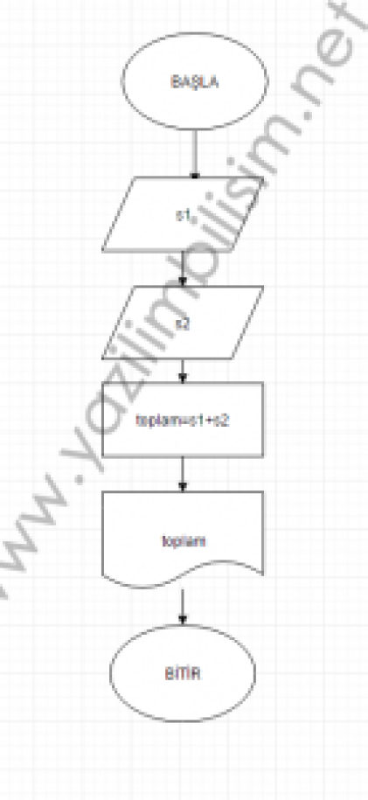

[divider]

**Örnek 2**:Kısa ve uzun kenarı girilen dikdörtgenin alanını ve çevresini  hesaplayan algoritma ve akış şemasını tasarlayınız.

**Algoritma**



|  |  |
| --- | --- |
| 1  2  3  4  5  6  7  8  9  10  11  12  13  14  15  16  17  18  19 | BAŞLA    SAYISAL kk, uk, alan,cevre    OKU kk    OKU uk    alan=uk*kk    cevre=2*(kk+uk)    YAZ alan    YAZ cevre    BİTİR |

**Akış Şeması**

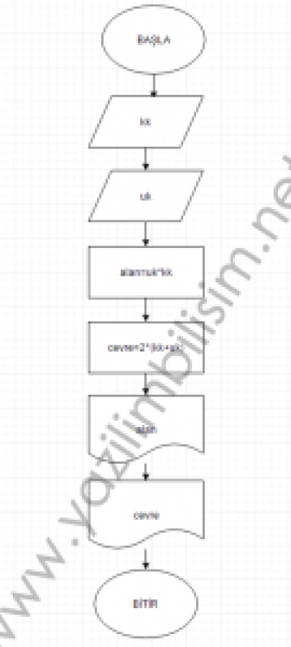

[divider]

**Örnek 3:** Yarı çapı verilen çemberin alanını hesaplayan algoritma ve akış şemasını tasarlayınız.( pi = 3,14)

Algoritma



|  |  |
| --- | --- |
| 1  2  3  4  5  6  7  8  9  10  11  12  13 | BAŞLA    SAYISAL r, alan    OKU r    alan=3.14*r*r    YAZ alan    BİTİR |

**Akış Şeması**

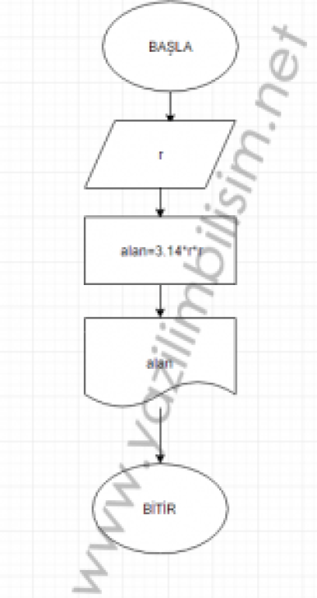

[divider]

**Örnek 4:** Fiyatı ve kdv oranı girilen ürünün toplam fiyatını ve kdvsini hesaplayan algoritma ve akış şemasını tasarlayınız.

**Algoritma**



|  |  |
| --- | --- |
| 1  2  3  4  5  6  7  8  9  10  11  12  13  14  15  16  17  18  19  20  21  22  23 | BAŞLA    SAYISAL fiyat, kdv, oran, tutar    YAZ "ÜRÜNÜN FİYATINI GİRİN"    OKU fiyat    YAZ "0-100 ARASINDA KDV ORANINI GİRİN"    OKU oran    kdv = fiyat * oran/100    tutar = fiyat + kdv    YAZ "ÜRÜNÜN TUTARI="+tutar    YAZ "ÜRÜNÜN KDVSİ="+kdv    BİTİR |

**Akış Şeması**(Not:Paralel kenar giriş çıkış birimi olduğu için ekranda göstermek için de kullanılabilir. -print haricinde)

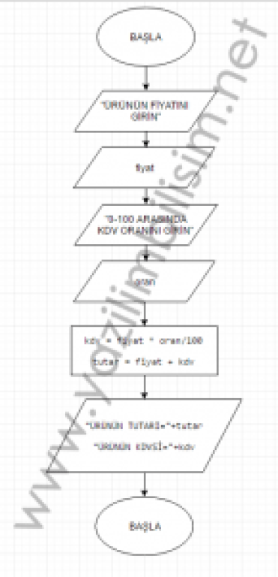

[divider]

## ŞARTILI ALGORİTMA VE AKIŞ ŞEMALARI

**Örnek 5**:https://i2.wp.com/www.yazilimbilisim.net/wp-content/uploads/2017/02/Screenshot_1-2.png?resize=178%2C43 şeklindeki 2. dereceden bir denklemin köklerini bulmak için gerekli olan algoritmayı ve akış diyagramını çiziniz.

Tanım:

denklemi ve a ≠ 0 olmak koşulu ile,

Bu tek bilinmeyenli ikinci derecede denklemin **diskriminant**ı şöyle tanımlanmaktadır.

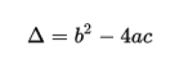

Diskriminant’ı bilmek bu ikinci dereceden tek bilinmeyenli denklemin çözümünü sağlar.

a)  Δ > 0 yani Δ(delta) pozitif ise, denklemin farklı iki gerçel kökü vardır. *x*1 ve *x*2 olarak ifade edilen bu iki kök şu formül kullanılarak bulunur.

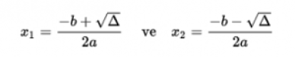

b) Δ = 0 yani Δ sıfıra eşit ise, denklemin, değerleri birbirleriyle çakışan, yani birbirine eşit, iki gerçel kökü vardır.

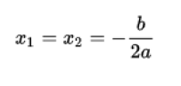

c) Δ < 0 yani Δ negatif ise, denklemin gerçel kökü yoktur yani denklemin çözümü bulunamaz.

**Algoritma**



|  |  |
| --- | --- |
| 1  2  3  4  5  6  7  8  9  10  11  12  13  14  15  16  17  18  19 | Adım 1: Başla  Adım 2: Sayısal a, b, c, d, x1, x2  Adım 3: OKU a,b,c  Adım 4: d = b^2-4ac  Adım 5: Eğer(d >= 0)              x1 = (-b+√d)/2a yada x1 = (-b+d^(1/2)/2a              x2 = (-b-√d)/2a yada x2 = (-b-d^(1/2)/2a              YAZ "KÖK 1:"+x1              YAZ "KÖK 2:"+x2          Değilse Eğer(d == 0)              x1=x2= -b/2a              YAZ "KÖK 1:"+x1              YAZ "KÖK 2:"+x2          Değilse              YAZ "Deneklemin Gerçel Kökü Yoktur          Eğer Bitti  Adım 5: Bitti |

**Akış Şeması**

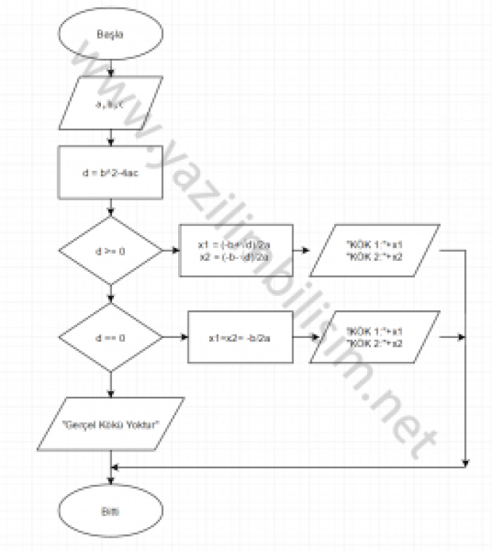

**Örnek 6:**Vize ve Final notu girilen öğrencinin geçip geçmediğini hesaplayan algoritma ve akış şeması (vizenin%40,finalin %60’ı hesaplanır. Final en az 60 olmak zorundadır)

**Algoritma**



|  |  |
| --- | --- |
| 1  2  3  4  5  6  7  8  9  10  11  12  13  14  15  16  17  18  19  20  21 | BAŞLA    SAYISAL vize, final, not    YAZ "Vize ve Final Notunuzu Girin"    OKU vize    OKU final    not = not=vize*0,4+final*0,6    EĞER final >=60 && not >=60 ise       YAZ "GEÇTİ"  DEĞİLSE       YAZ "KALDI"  EĞER BİTTİ    BİTİR |

**Akış Şeması**

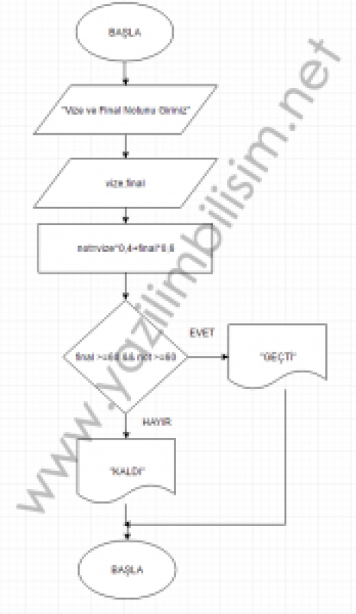

[divider]

**Örnek 7**: Yaşı girilen kişinin yaşı 18 den büyük ise ehliyet alabilirsiniz yazdıran algoritma ve akış şemasını tasarlayınız.

**Algoritma**



|  |  |
| --- | --- |
| 1  2  3  4  5  6  7  8  9  10  11  12  13  14  15  16  17 | BAŞLA    SAYISAL yas    YAZ "Yaşınızı Girin"    OKU yas    EĞER yas>=18  ise       YAZ "Ehliyet Alabilirsiniz"  DEĞİLSE       YAZ "Ehliyet Almak için Yaşınız Yeterli Değil"  EĞER BİTTİ    BİTİR |

**Akış Şeması**

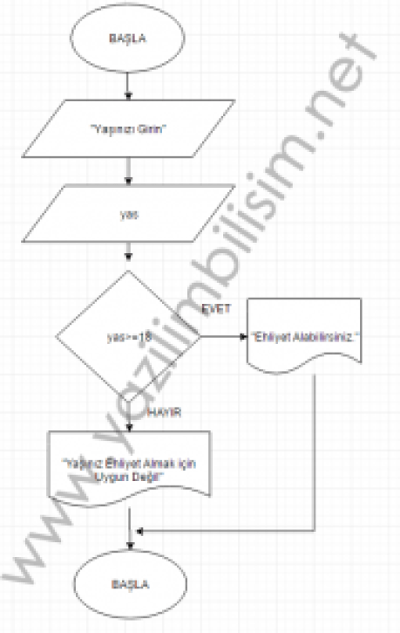

[divider]

**Örnek 8:** 100lük sistemde notu girilen öğrencinin notunu 5lik sisteme çevirme yapan algoritma ve akış şemasını tasarlayınız. (50 puana göre)

**Algoritma**



|  |  |
| --- | --- |
| 1  2  3  4  5  6  7  8  9  10  11  12  13  14  15  16  17  18  19  20  21  22  23 | BAŞLA    SAYISAL not    YAZ "Notunuzu Girin"    OKU sayi    EĞER not<50  ise       YAZ "KALDINIZ"  DEĞİLSE EĞER not>=50 && not<60 ise       YAZ "GEÇER"  DEĞİLSE EĞER not>=60 && not<70 ise       YAZ "ORTA"  DEĞİLSE EĞER not>=70 && not<85 ise       YAZ "İYİ"  DEĞİLSE EĞER not>=85  ise       YAZ "PEKİYİ"  EĞER BİTTİ    BİTİR |

**Akış Şeması**

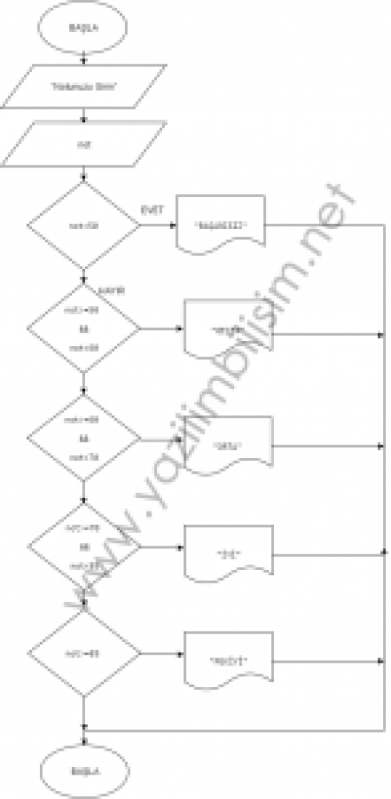

[divider]

**Örnek 9 :**Girilen sayı 0 dan büyük ise “pozitif” küçük ise “negatif” sıfıra eşit ise ”sıfır” mesajını verdiren algoritma ve akış şemasını tasarlayınız.

**Algoritma**



|  |  |
| --- | --- |
| 1  2  3  4  5  6  7  8  9  10  11  12  13  14  15  16  17  18  19 | BAŞLA    SAYISAL sayi    YAZ "Bir Sayı Giriniz"    OKU sayi    EĞER sayi>0  ise       YAZ "Pozitif Girdiniz"  DEĞİLSE EĞER sayi <0 ise       YAZ "Negatif Girdiniz"  DEĞİLSE       YAZ "0 Girdiniz"  EĞER BİTTİ    BİTİR |

**Akış Şeması**

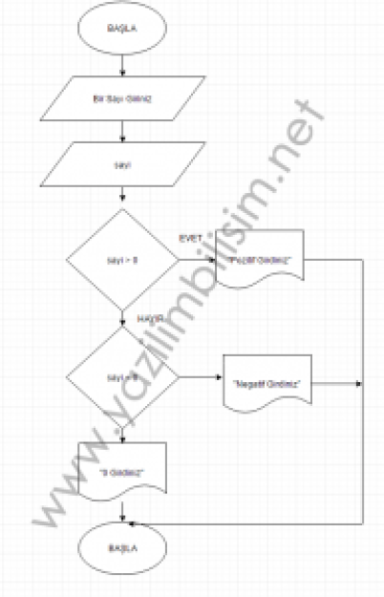

[divider]

**Örnek 10:**Kullanıcının girdiği 3 sayıdan büyük olanını yazdıran algoritma ve akış şemasını tasarlayınız.

**Algoritma**



|  |  |
| --- | --- |
| 1  2  3  4  5  6  7  8  9  10  11  12  13  14  15  16  17  18  19  20  21  22  23  24  25  26  27 | BAŞLA    SAYISAL sayi1,sayi2,sayi3    OKU sayi1    OKU sayi2    OKU sayi3    EĞER sayi1>sayi2 && sayi1>sayi3  ise         YAZ sayi1+ "Büyüktür"    DEĞİLSE EĞER sayi2 >saiy3 ise         YAZ sayi2 + "Büyüktür"    DEĞİLSE         YAZ  sayi3+ "Büyüktür"    EĞER BİTTİ    BİTİR |

**Akış Şeması**

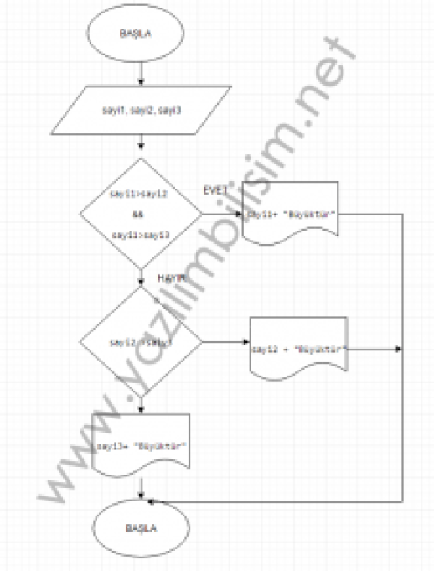

[divider]

## DÖNGÜLÜ ALGORİTMA VE AKIŞ DİYAGRAMLARI

**Örnek 11**:1 -100 arasındaki sayıları yazdıran algoritmayı ve akış şemasını tasarlayınız.

**Algoritma**



|  |  |
| --- | --- |
| 1  2  3  4  5  6  7  8  9  10  11  12  13  14 | BAŞLA    SAYISAL sayac    DÖNGÜ sayac=1 ; sayac<=100 ; sayac++ ise         YAZ sayac    DÖNGÜ BİTTİ      BİTİR |

**Akış Diagramı**

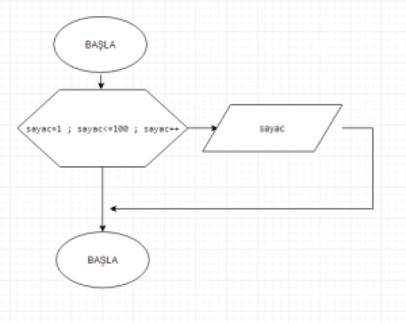

[divider]

**Örnek 12:**1 -100 arasındaki sayıları toplayıp yazdıran algoritmayı ve akış şemasını tasarlayınız.

Algoritma



|  |  |
| --- | --- |
| 1  2  3  4  5  6  7  8  9  10  11  12  13  14  15 | BAŞLA    SAYISAL sayac, toplam=0    DÖNGÜ sayac=1 ; sayac<=100 ; sayac++ ise         toplam=sayac+toplam    DÖNGÜ BİTTİ    YAZ toplam    BİTİR |

Akış Diagramı

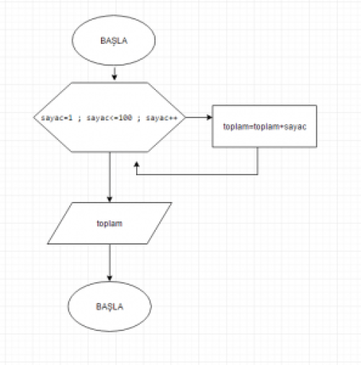

[divider]

**Örnek 13:**  Kullanıcının girdiği 50 sayıyı toplayıp toplam sonucu yazdıran algoritma ve akış diagramını tasarlayınız

**Algoritma**



|  |  |
| --- | --- |
| 1  2  3  4  5  6  7  8  9  10  11  12  13  14  15  16  17  18  19 | BAŞLA    SAYISAL sayac, toplam=0,sayi    DÖNGÜ sayac=1 ; sayac<=50 ; sayac++ ise         YAZ "BİR SAYI GİRİN"         OKU sayi         toplam=sayi+toplam    DÖNGÜ BİTTİ    YAZ toplam    BİTİR |

**Akış Şeması**

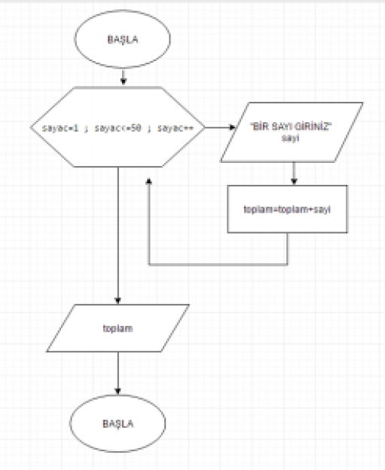

[divider]

**Örnek 14:**Kullanıcının girdiği 10 sayıdan sadece çift olanları toplayıp ekrana yazdıran algoritma ve akış diagramını tasarlayınız.

**Algoritma**



|  |  |
| --- | --- |
| 1  2  3  4  5  6  7  8  9  10  11  12  13  14  15  16  17  18  19  20  21  22  23 | BAŞLA    SAYISAL sayac, toplam=0,sayi    DÖNGÜ sayac=1 ; sayac<=10 ; sayac++ ise         YAZ "BİR SAYI GİRİN"         OKU sayi         EGER sayi%2==0 İSE                 toplam=sayi+toplam         EĞER BİTTİ    DÖNGÜ BİTTİ    YAZ toplam    BİTİR |

**Akış Diagramı**

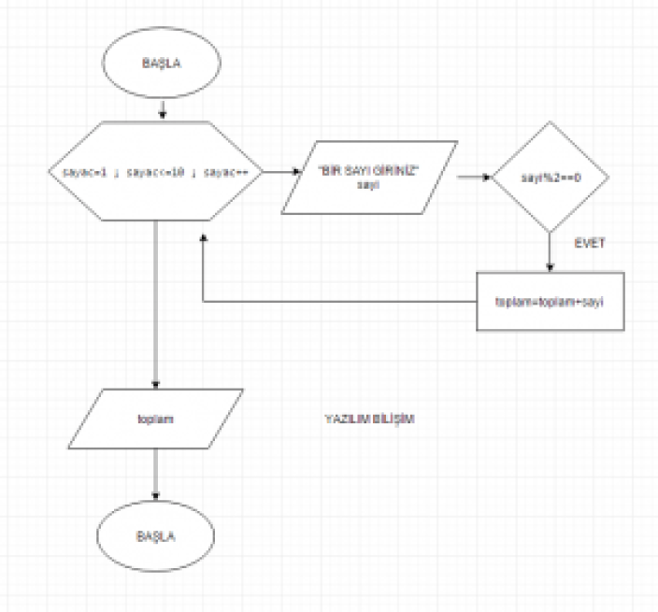

## DİĞER ALGORİTMA VE AKIŞ DİYAGRAMI ÖRNEKLERİ

**Örnek 15:**Bir dizideki sayıları toplayıp, toplam sonucu yazdıran algoritma ve akış diyagramını tasarlayınız.

Öncelikle dizi kavramı ile ilgili bilgi vermek gerekiyor.

Dizi: genellikle aynı tip birden fazla değeri bir arada tutmak için kullanılan yapılara denir. Bilgisayarda dizi her bir değere **element** ve her elementin dizideki sırasını işaret eden değere de **index** adı verilmektedir. Bir **dizideki ilk index 0**. index olarak ifade edilir.(Örn 10 elemanlı bir dizinin ilk index değeri:0, son index değeri de 9 olmuş olur. Bütün programlama dillerinde dizileri okumak yada yazmak için **[] sembolleri kullanılı**r. Bir dizideki ilk değer ile ilgili bir işlem yapılacaksa **diziadı[0]** şeklinde ilk değere ulaşılabilir. Bu sıralama diğer elemanlar için de artan şekilde devam etmektedir.

**Algoritma**



|  |  |
| --- | --- |
| 1  2  3  4  5  6  7  8  9  10 | 1.adım: başla  2.adım: sayısal i=0, n=5,toplam=0  3.adım: dizi sayilar={10,2,50,12,65}  4.adım: döngü i<n olduğu sürece tekrar et  4.1 adım: toplam=toplam+sayilar[i]  4.2 adım: i=i+1  5.adım: yaz "dizideki sayıların toplam:"+toplam  6.adım: bitir |

yada



|  |  |
| --- | --- |
| 1  2  3  4  5  6  7  8  9  10 | başla  sayısal i=0, n=5,toplam=0  dizi sayilar={10,2,50,12,65}  döngü i=0;i<n;i++  toplam=toplam+sayilar[i]  döngü bitir  yaz "dizideki sayıların toplam:"+toplam  bitir |

**Akış Diyagramı**

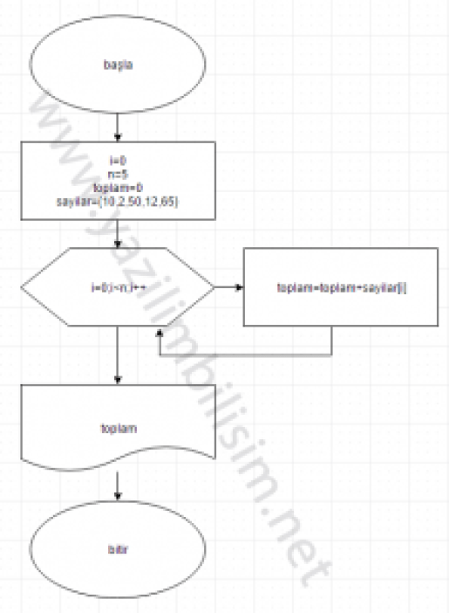

**Örnek 16:** Sayının karesini hesaplayan algoritma ve akış diyagramını tasarlayınız.

Bu sorunun iki farklı çözüm yöntemi var.

1. Basit yöntem sayıyı kendisi ile çarparak karesini hesapla
2. Sayıyı toplayarak karesini hesaplama

**Algoritma**

**Yöntem 1:**



|  |  |
| --- | --- |
| 1  2  3  4  5  6  7  8  9  10  11 | basla  sayısal sayi,sonuc;  Yaz "Karesini alacağınız sayıyı girin"  Oku sayi    sonuc=sayi*sayi    Yaz "Girdiğiniz Sayının Karesi:"+sonuc  bitir |

**Yöntem 2:**



|  |  |
| --- | --- |
| 1  2  3  4  5  6  7  8  9  10  11  12  13 | basla  sayısal sayi,sonuc=0,sayac;  Yaz "Karesini alacağınız sayıyı girin"  Oku sayi    döngü sayac=0; sayac<sayi;sayac=sayac+1 ise       sonuc+=sayi  döngü bitir    Yaz "Girdiğiniz Sayının Karesi:"+sonuc  bitir |

**Akış Diyagramı**

**Yöntem 1:**

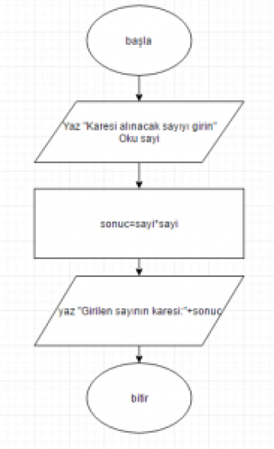

**Yöntem 2:**

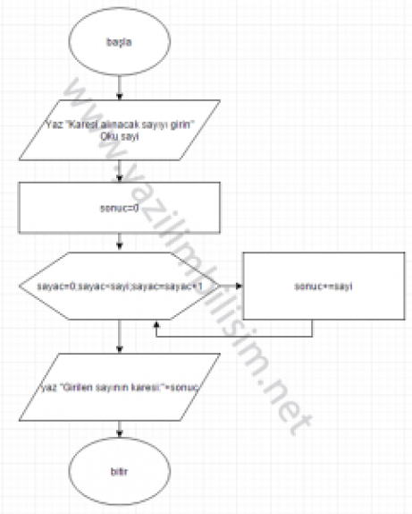

**Örnek 17:** Girilen sayının karekökünü hesaplayan algoritma ve akış diyagramını tasarlayınız.

4, 25, 36  gibi sayıların karesini hesaplamak kolay olabilir ama ya sayının karesi tam çıkmıyorsa, bilgisayar bu sayıların karesini nasıl buluyor?  Aşağıdaki algoritma 2,3 gibi sonucu tam değer çıkmayan kök alma işlemlerinde bilgisayarın kullandığı algoritmayı gösteriyor. (Algoritma ile ilgili  wikipedia kaynağındaki [açıklama](https://en.wikipedia.org/wiki/Methods_of_computing_square_roots) sayfası)

**Algoritma**



|  |  |
| --- | --- |
| 1  2  3  4  5  6  7  8  9  10  11  12  13  14  15  16 | başla  sayısal kok=1,sayac=0,sayi    yaz "karesi hesaplanacak sayıyı girin"  oku sayi    döngü sayac<sayi+1 ise     i=i+1     kok=(sayi/kok+kok)/2  döngü bitti    yaz kok    bitir |

**Akış Diyagramı**

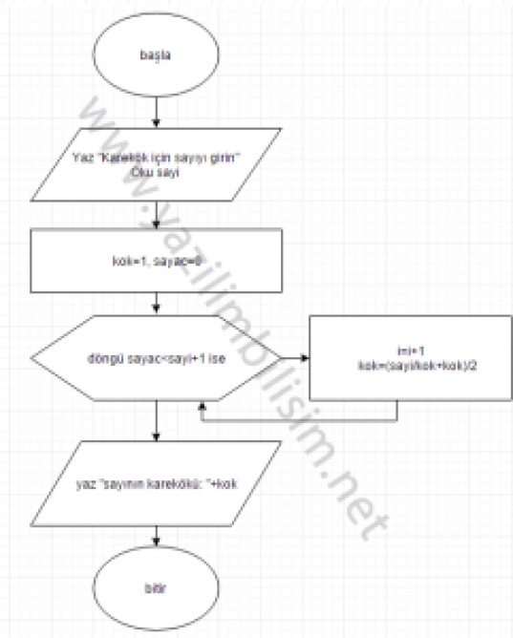

**Örnek 18:** Üç değişken kullanarak  2 değişkendeki sayıların yerini değiştiren algoritma ve akış diyagramını tasarlayınız.

Aslında bu soruyu farklı yöntemlerde defalarca görmüşüzdür. Elimizde 3 bardak var. Bardaklardan biri boş, diğer iki bardaktaki sıvıların yerini nasıl değiştirirsin gibi örneklerle karşımıza çıkmıştır. Bu soruda aynı bunun gibi 2 değişkendeki sayıların yerini değiştirmek için 3. değişkeni yardımcı olarak kullanacağız.

**Algoritma**



|  |  |
| --- | --- |
| 1  2  3  4  5  6  7  8  9  10  11  12  13  14  15  16 | başla  sayıcal a,b,c  a=10, b=20  yaz "a değişkenindeki değer:"+a  yaz "b değişkenindeki değer:"+b    c=a  a=b  b=c    yaz "a değişkenindeki değer:"+a  yaz "b değişkenindeki değer:"+b    bitir |

**Akış diyagramı**

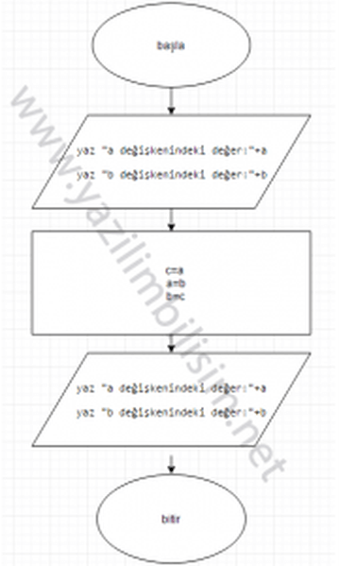

(Not:a=10 b=20 için dikdörtgen eklemeyi unutmuşum)

**Örnek 19:** Üçüncü değişkeni kullanmadan sayısal iki değişkendeki sayıların yerini değiştiren algoritma

**Algoritma**



|  |  |
| --- | --- |
| 1  2  3  4  5  6  7  8  9  10  11  12  13  14  15  16 | başla  sayıcal a,b  a=10, b=20  yaz "a değişkenindeki değer:"+a  yaz "b değişkenindeki değer:"+b    a=a+b  b=a-b  a=a-b    yaz "a değişkenindeki değer:"+a  yaz "b değişkenindeki değer:"+b    bitir |

**Akış Diyagramı**

